Hausordnung

des geschlossenen Männervollzugs
der JVA Lübeck

Text in Leichter Sprache.
Das lange Wort für JVA ist Justiz-Vollzugs-Anstalt.
In jeder JVA muss es eine Hausordnung geben.
Das steht in verschiedenen Gesetzen.
Die Hausordnung gibt es auch in schwerer Sprache.
Manchmal gibt es vielleicht Fragen.
Oder etwas ist unklar.
Was bedeutet ein Satz in der Hausordnung?
Oder das Personal versteht die Hausordnung anders als der Gefangene.
Dann gilt der Text von der Hausordnung in schwerer Sprache.
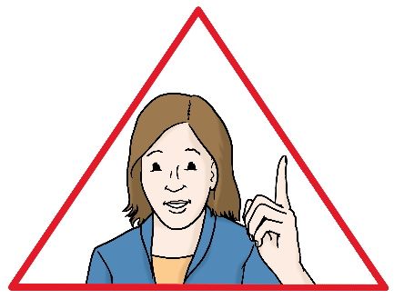
Manche Worte gibt es in verschiedenen Formen für unterschiedliche Geschlechter.
Zum Beispiel Arzt oder Ärztin.
Diese Worte schreiben wir in diesem Text zum Beispiel so: Ärzt*in.
Damit meinen wir Menschen mit allen Geschlechtern.
In diesem Text steht oft das Wort Personal.
Personal sind alle Mitarbeiter und Mitarbeiterinnen in der JVA.
Der Haft·raum ist Ihr Wohnraum in der JVA.
Früher sagte man dazu auch Zelle.

Inhaltsverzeichnis
Vorwort 3
1. Allgemeine Regeln zum Verhalten 5
2. Tages·einteilung 7
3. Arbeit 9
4. Aufenthalt im Freien 10
5. Besuch 11
6. Telefon 12
7. Einkauf 14
8. Pakete 15
9. Briefe 15
10. Geld einzahlen 16
11. Ausstattung und Pflege Ihres Haftraumes 17
12. Tierhaltung 19
13. Bücherei und eigene Bücher und Zeitschriften 19
14. Hörfunk und Fernsehen 19
15. Elektrische und elektronische Geräte 21
16. Kleidung 21
17. Duschen und Wäschetausch 22
18. Gesundheits·fürsorge 23
19. Rauchverbot 23
20. Resozialisierungs·angebote 24
21. Sprechstunden von anderen Anbietern 24
22. Seelsorge, Gottesdienste, religiöse Veranstaltungen 25
23. Sport 25
24. Weitere Veranstaltungen 26
25. Meldepflichten 26
26. Verbote 27
27. Anträge, Beschwerden, Rechts·behelfe 29
28. Anstalts·beirat 32
29. Interessen·vertretung der Gefangenen 32

Vorwort
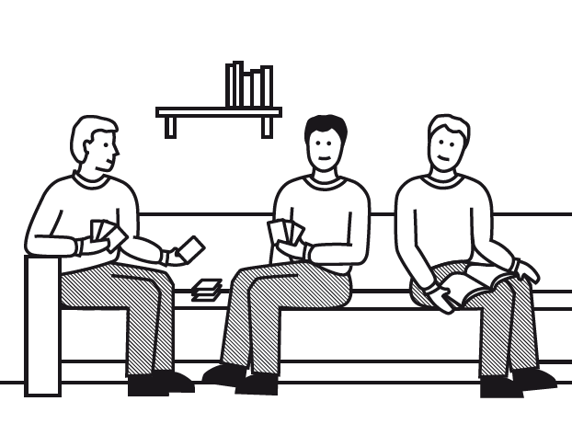

Zusammen·leben braucht Rücksicht.
In der JVA leben viele Menschen zusammen.
Darum müssen alle Rücksicht nehmen.
Die Hausordnung hilft beim Zusammen·leben.
Alle müssen die Hausordnung beachten.
Manchmal ist das schwer.
Trotzdem ist es wichtig.

Man muss den Anweisungen folgen.
Das gilt für Anweisungen vom Personal.
Personal sind alle Mitarbeiter und Mitarbeiterinnen in der JVA.

Sie müssen sich an die Regeln halten

Vielleicht halten Sie sich nicht an die Regeln.
Dann können Sie bestraft werden.
Das steht in den Gesetzen von Schleswig-Holstein.
In Ihrer Abteilung gibt es den Text aus dem Gesetz.
Sie dürfen ihn lesen.
Bei Untersuchungs·haft kann es Ausnahmen geben.
Dann gibt es besondere Regeln.
Ein Gericht muss die besonderen Regeln beschließen.
Das Gericht kann Ihre Rechte einschränken.

Es gibt verschiedene Gesetze.
Die Hausordnung finden Sie in jedem Haftraum.
Das Landestraf·vollzugsgesetz und das
Untersuchungshaft·vollzugsgesetz
finden Sie in der Bücherei.

Allgemeine Regeln zum Verhalten
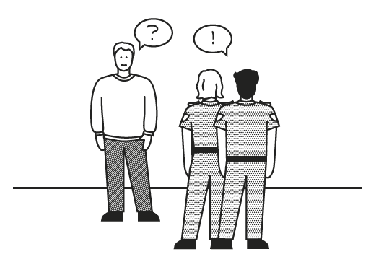
  - Gefangene müssen den Anordnungen vom Personal folgen.
Sie finden die Anordnung schlecht?
Sie müssen der Anordnung trotzdem folgen.
Sie können gegen Anordnungen klagen.
Trotzdem müssen Sie erstmal die Anordnungen befolgen.
  - Für jeden Gefangenen gibt es Bereiche.
Es gibt Aufenthalts-Bereich und
Arbeits-Bereich.
Gefangene dürfen ihren Bereich nur mit Erlaubnis verlassen.
Das gilt auch für in der JVA untergebrachte Personen.
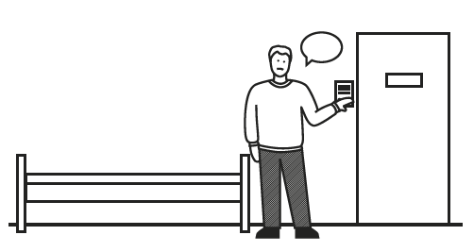
  - Zur Essens·ausgabe müssen Sie auf ihrer Station sein.
Und zum Einschluss .
Für Gefangene in der Station H3 gilt:
Sie müssen zur Einschlusszeit in ihrem Haftraum sein.
Dann dürfen Sie nur zum Zähneputzen aus dem Haftraum.
Oder um zur Toilette zu gehen.
  - Sie müssen ihren Haftraum regelmäßig putzen.
Im Haftraum muss alle ordentlich sein.
Und an seinem Ort.
Sie müssen mit allen Sachen gut umgehen.
  - Sie müssen auf ihre Gesundheit achten.
Und auf ihre Hygiene.
Hygiene ist Waschen und Körperpflege.
Darum müssen Sie sich selbst kümmern.
  - Sie wollen ihre Zelle verlassen?
Dabei müssen Gefangene Kleidung tragen.
Ober·bekleidung muss Schulter, Bauch und Rücken bedecken.
Eine Leggins muss auch oben das Gesäß bedecken.
Diese Regeln gelten auch bei der Arbeit und beim Sport.
Sie dürfen im Bademantel zur Dusche gehen.
  - Viele Sachen im Gefängnis gehören der JVA.
Sie dürfen diese Sachen nicht beschädigen.
Sonst müssen Sie den Schaden ersetzen.
  - Ihr Haft·raum wird aufgeschlossen?
Dann müssen Sie ein Lebenszeichen geben.
Ein Lebenszeichen ist ein Wort oder eine Bewegung.
  - Sie haben keine Arbeit in der JVA?
Dann müssen Sie in der Arbeitszeit auf Ihrer Station sein.
Sie dürfen die Sation dann nur mit Erlaubnis von Stations·bediensteten verlassen.
  - Sie wollen anderen Gefangenen etwas leihen oder schenken?
Dann heißt das: Sie machen ein Geschäft.

Für Geschäfte brauchen Sie eine Erlaubnis.
Sonst dürfen Sie anderen Gefangenen nur kleine Dinge geben.
Diese Dinge dürfen nur wenig Wert sein.
  - Die Tür zu ihrem Haftraum muss geschlossen sein.

Tages·einteilung
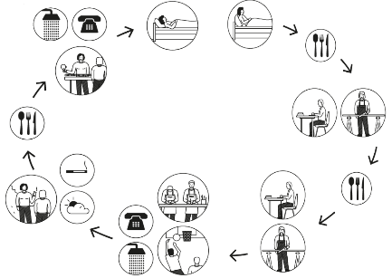

Montag bis Freitag
6:40 Uhr Aufschluss
6.45 Uhr Frühstück,
Ausgabe von Medikamenten am Morgen
7.15 bis 11.40 Uhr Arbeitszeit im Arbeitsbetrieb
11.45 bis 12.30 Uhr Mittagessen·ausgabe, Ausgabe von Medikamenten am Mittag, Mittagspause
12.35 bis 16.00 Uhr Arbeitszeit im Arbeits·betrieb nicht am Freitag
16.15 bis 17.15 Uhr Freistunde
17.30 bis 19.30 Uhr Abendessen,
Freizeit und Freizeitangebote
19.30 Uhr Ausgabe von Material,
Ausgabe von Medikamenten am Abend,
ab 20.00 Uhr Einschluss
ab 22.00 Uhr Nachtruhe
Mittwochs von 13.30 Uhr bis 18.30 Uhr
Besuchszeit für Angehörige

Sonnabend
7.30 Uhr Aufschluss
7.40 Uhr Frühstück,
Ausgabe von Medikamenten am Morgen
8.00 bis 12.30 Uhr Besuchszeit für Angehörige
11.30 Uhr Mittagessens-,
Ausgabe von Medikamenten am Mittag,
Mittagspause
14.30 bis 15.30 Uhr Freistunde
16.30 Uhr Freizeit, Abendkost
18.30 Uhr Ausgabe von Medikamenten am Abend, Materialausgabe
ab 19.00 Uhr Einschluss
ab 22.00 Uhr Nachtruhe

Sonntag und an Feiertagen
7.30 Uhr Aufschluss
ab 7.40 Uhr Frühstück
Ausgabe von Medikamenten am Morgen
9.00 Uhr an Sonntagen: Gottesdienst
Katholisch und evangelisch im wöchentlichen Wechsel
11.30 Uhr Mittagessen-,
Ausgabe von Medikamenten am Mittag,
Mittagspause
14.00 bis 15.00 Uhr Freistunde
ab 15.00 Uhr Freizeit, Abendkost
18.30 Uhr Ausgabe von Medikamenten am Abend, Materialausgabe
ab 19.00 Uhr Einschluss
ab 22.00 Uhr Nachtruhe

Einige Gefangene arbeiten nicht.
Diese Gefangenen müssen an Werktagen zu bestimmten Zeiten in ihre Hafträume.
Das gilt von 9 Uhr bis 11.40 Uhr
und von 12.30 Uhr bis 16 Uhr.

In der Nacht müssen Gefangene leise sein.
Sie dürfen Radio, Fernseher und Musik hören.
Aber Sie dürfen andere Gefangene nicht stören.

Die Gefangenen holen sich ihr Essen selbst ab.
Sie holen es in der Stationskueche ab.
Sie müssen es zu den Essens·zeiten abholen.
Sie dürfen im Haftraum
oder am Esstisch im Gemeinschaftsraum essen.
Eine bestimmte Frau verteilt das Essen.
Diese Frau hat das Amt Kalfaktorin.

Sie kommen zu spät zum Essen und sind selbst schuld?
Dann gibt es kein Essen mehr.

Gefangene können die Küche benutzen.
Sie müssen die Sachen in der Küche selbst reinigen.
Sie müssen Sachen und Geräte der Küche gut behandeln.
Sie müssen die Küche jeden Tag putzen.
Sie putzen die Küche nach dem Abendessen.
Und vor dem Einschluss am Tagesende.
Jede Gefangene muss mithelfen.
Es gibt einen Plan für die Reinigung.
Essensreste dürfen nicht in den Abfluss.
Und nicht in die Toilette.
Und nicht in den Garten.
Essensreste kommen in besondere Mülleimer.

Arbeit
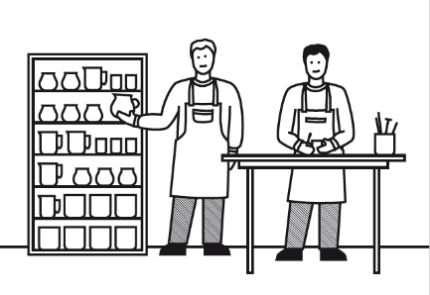
Jede Gefangene muss arbeiten.
Das ist im Gesetz vorgeschrieben.
Sie müssen regelmäßig und pünktlich arbeiten.
Sie müssen arbeiten, wenn Sie es können.
Und die Arbeiten, die Sie machen können.

Dann müssen Sie nicht arbeiten:
Sie sind in Unterschuchungs·haft.
Untersuchungs·gefangene können freiwillig in der JVA arbeiten.
Dann gelten zur Arbeit dieselben Regeln wie für andere Gefangene.
Oder Sie sind in Abschiebe·haft.
Oder Sie sind alt genug für Rente.
Für das genaue Alter fragen Sie das Personal.
Für schwangere oder stillende Mütter gelten die Regeln für Mütter im Berufsleben.
Sie dürfen manchmal auch nicht arbeiten.

Sie müssen die Arbeitszeiten einhalten.

Sie dürfen nicht einfach mit der Arbeit aufhören.
Sie müssen am Arbeitsplatz Anweisungen von der Arbeits·beamt*in befolgen.
Sie dürfen den Arbeits·bereich nicht verlassen.
Das muss die Arbeits·beamt*in erlauben.
Sie dürfen keine Werkzeuge aus dem Arbeits·betrieb mitnehmen.
Sie dürfen auch keine Arbeits·materialien aus dem Arbeits·betrieb mitnehmen.

Der pädagogische Dienst von der JVA bietet Schulungen an.
Zum Beispiel einen Kurs zum Schreiben und Lesen lernen.
Oder den Kurs Deutsch als Fremdsprache.
Sie bekommen dafür anerkannte Bescheinigungen.
Schulungen sind zusammen mit männlichen Gefangenen.

Aufenthalt im Freien
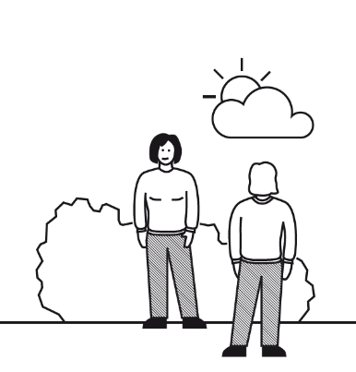
Gefangene dürfen täglich eine Stunde draußen sein.
Das gilt, solange das Wetter gut ist.
Es gibt einen Plan für den Aufenthalt draußen.
Grün·anlagen muss man gut behandeln.
Grün·anlagen sind Beete und Rasen.
Sie müssen Müll in die Müll·behälter tun.


Besuch
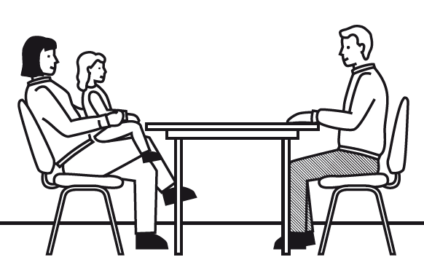
Gefangene dürfen Besuch bekommen.
Sie dürfen privat Besuch bekommen.
Oder Besuch von Verteidiger*innen.
Oder von Rechtsanwält*innen.
Oder von Notar*innen.
Das steht so im Gesetz.

Regeln für Gefangene zum Besuch
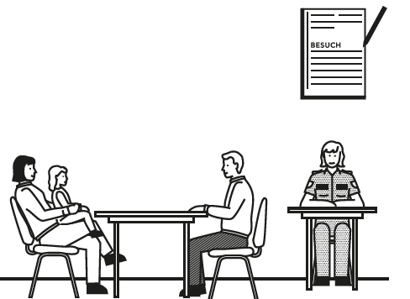
Gefangene dürfen mindestens 2 Stunden im Monat Besuch bekommen.
Für Besuche von Familie und Kindern gibt zusätzlich 2 Stunden.
Dazu gibt es mehr Infos in der Anlage Besuchsregelung für weibliche Gefangene in der Justizvollzugsanstalt Lübeck.

Für Gefangene mit Familie kann es Langzeit·besuche geben.
Dann darf der Besuch längere Zeit bleiben.
Die Anstaltsleiter*in kann lange Besuche erlauben.
Diese Besuche sind ohne Aufsicht.
Diese Besuche helfen Ihnen und Ihrer Familie.
Gefangene müssen dafür geeignet sein.
Sie können Langzeit·besuche beantragen.
Anträge stellt man bei der Leitung der Abteilung.

Regeln zum Besuch für Untersuchungs·gefangene
Untersuchungs·gefangene dürfen mindestens 2 Stunden im Monat Besuch bekommen.
Vielleicht gibt es im Besucher·zentrum der JVA noch Zeit und Platz?
Dan kann es 2 mal im Monat noch 1 Stunde mehr Besuch geben.
Für Besuche bei Untersuchungs·gefangenen gilt auch das Info·blatt zur Besuchsregelung.

Regeln zum Besuch für Verteidiger*innen, Anwält*innen oder Notar*innen
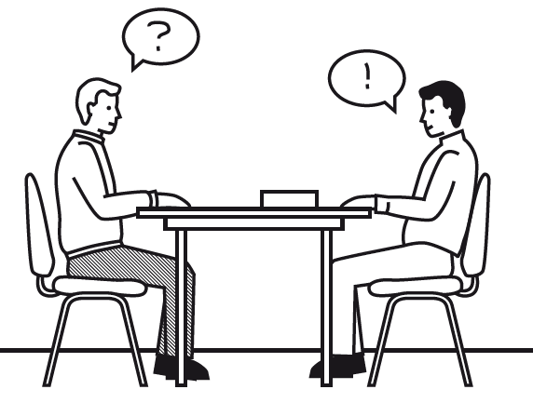
Gefangene können Besuch von Verteidiger*innen, Rechtsanwält*innen und Notar*innen bekommen.
Der Besuch soll rechtzeitig angemeldet werden.
Dann können Sie einen Besuchs·raum reservieren.
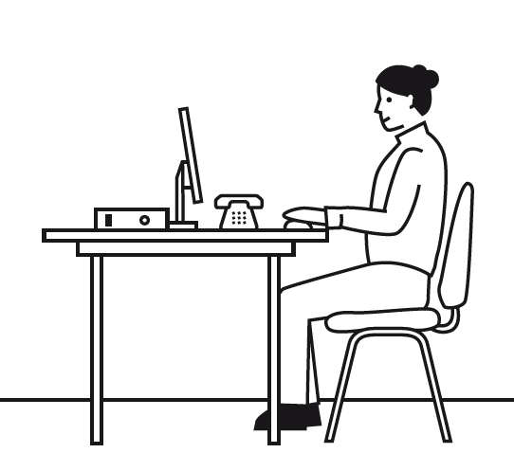

Sie sind Gefangener und Ihr Rechtsanwalt hat noch keine Vollmacht?
Dann brauchen Sie ein Formular.
Das Formular heißt Besuchs·termin Anbahnungs·gespräch.
Sie bekommen das Formular beim Stationsdienst.
Schicken Sie das Formular an Ihre Rechtsanwält*in.
Der schickt das Formular an das Gefängnis.
Dann können Anwält*innen Sie bald besuchen.

Es kann auch Sonderbesuche geben
Das steht so im Gesetz.
Für Sonderbesuche müssen Sie einen extra Antrag schreiben.

Für junge Untersuchungsgefangene ist die Besuchszeit mindestens 4 Stunden im Monat.
Das gilt bis zum Alter von 24 Jahren.

Telefon
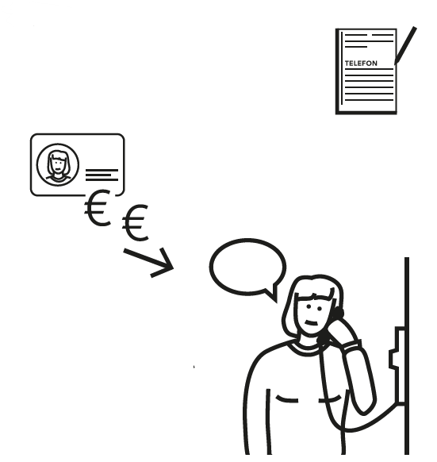

In der JVA Lübeck dürfen Sie telefonieren.
Das Telefonieren ist meistens in der Freizeit erlaubt.
Sie müssen dafür spezielle Telefone nutzen.
Die Telefone sind in der JVA.

In manchen Stationen in der JVA haben gibt es Telefone im Haftraum.
Niemand kann die Telefone anrufen.
Sie können nur selbst jemand anrufen.

Das sind Regeln für Telefone im Haftraum:
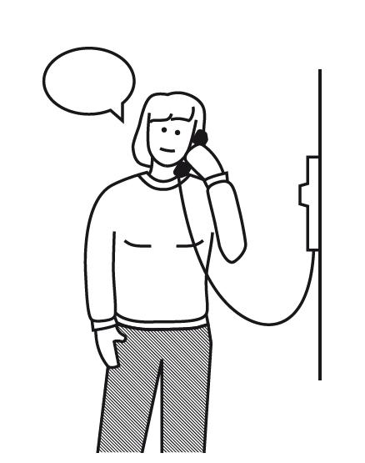
- Sie können die Telefone zu bestimmten Zeiten nutzen.
Dafür werden die Telefone frei·geschaltet.
Das geht auch am Wochenende.
Und an Feiertagen.
Und während der Nacht.
Und wochentags in der Mittagspause.
- Telefonieren kostet Geld.
Sie müssen für Telefon·gespräche bezahlen.
Sie können das Telefon nicht bezahlen?
Dann kann die Anstalt manchmal einen Teil der Kosten zahlen.
Mehr Infos zu den Kosten vom Telefon stehen in extra Info·blättern.

Sie wollen das Telefon benutzen?

Dann müssen Sie erst einen Antrag schreiben.
Das machen Sie bei den Bediensteten.

Das Telefon ist kaputt?
Dann sagen Sie das den Bediensteten.

Handys sind in der JVA verboten.
Sie dürfen in der JVA kein Handy haben.
Und Sie dürfen in der JVA kein Handy benutzen.

Manchmal werden Telefongespräche überwacht.
Telefon überwachen heißt: jemand hört mit.
Die JVA will Gespräche überwachen?
Dann sagt sie Gefangenen vor dem Telefon·gespräch Bescheid.
Die JVA sagt auch Untergebrachten vor der Überwachung Bescheid.
Und die JVA erzählt der angerufenen Person am Anfang vom Gespräch von der Überwachung.

Telefonieren für Untersuchungsgefangene
Untersuchungsgefangene dürfen nur mit Erlaubnis vom Gericht telefonieren.

Einkauf
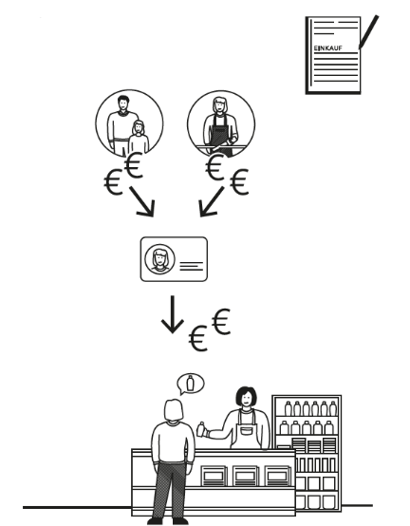
Gefangene und Untergebrachte dürfen in der JVA einkaufen.
Bestimmte Sachen dürfen Sie von Ihrem Hausgeld oder Taschengeld einkaufen.
Sie haben nicht genug Hausgeld für den Einkauf?
Und Sie sind daran nicht selber schuld?
Dann dürfen Sie etwas Eigen·geld zu Haus·geld machen.
Dafür müssen Sie einen Antrag stellen.
Das müssen Sie spätestens Montag machen.
Genaue Infos zum Einkaufen können Sie Bedienstete in der Station fragen.

Sie dürfen am Freitag einkaufen.
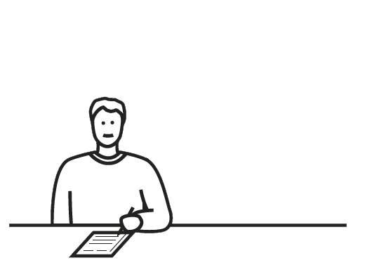
Das gilt für Nahrungs·mittel,
Genuss·mittel und
Körperpflege·mittel.
Und es gilt für Zeitungen und Zeitschriften.
Am 1. Freitag im Monat können Sie nicht einkaufen.
Zum Einkauf brauchen Sie Bestell·scheine und Einkauf·scheine.
Dafür müssen Sie rechtzeitig einen Antrag stellen.
Dann bekommen Sie die Bestell·scheine und Einkauf·scheine rechtzeitig.
Sie können nicht selbst in einen Laden gehen.

Auch Untersuchungsgefangene dürfen einkaufen.
Sie dürfen Nahrungs·mittel, Genuss·mittel und Körperpflege·mittel, Zeitungen und Zeitschriften einkaufen.
Das geht einmal in der Woche.

Pakete

Sie wollen Pakete empfangen oder versenden?
Dafür gibt es Regeln.
Diese Regeln stehen in den Gesetzen.
Sie dürfen keine Lebens·mittel in Paketen empfangen.
Sie dürfen keine Genuss·mittel in Paketen empfangen.
Es gibt mehr Infos zum Paketempfang.
Dazu gibt es eine Anlage zu dieser Hausordnung.

Briefe
Gefangene dürfen Briefe schreiben und bekommen.
Das steht in verschiedenen Gesetzen.
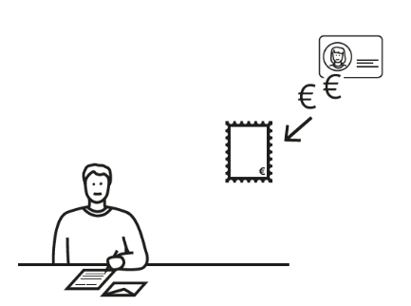
Sie müssen Kosten für die Briefe selbst bezahlen.
Zum Beispiel Papier und Briefmarken.
Sie haben kein Geld?
Dann kann das Gefängnis manchmal die Kosten zahlen.
Das entscheidet die Leitung von der JVA Abteilung.

Kontrolle von Post
Manche Gefangene oder Untergebrachte dürfen keine Post an bestimmte Personen schreiben.
Und keine Post von bestimmten Personen bekommen.
Das überwacht die JVA.
Dafür gibt es Gesetze.

Die JVA kann Briefe stoppen.
Zum Beispiel Briefe von bestimmten Personen
Und Briefe an bestimmte Personen.
Dafür gibt es Gesetze.

Die JVA kann Briefe lesen.
Zum Beispiel Briefe von bestimmten Personen
Und Briefe an bestimmte Personen.
Dafür gibt es gibt Gesetze.

Das Gefängnis prüft auch:
Sind verbotene Sachen in den Briefen?
Das heißt auch Sicht-Kontrolle.
Dafür gibt es gibt Gesetze.

Manchmal öffnet das Gefängnis auch Briefe von Anwälten.

Das geht nur bei einem besonderen Grund.
Zum Beispiel wenn der Absender unbekannt ist.
Oder wenn der Brief seltsam aussieht.
Oder man von außen seltsame Dinge im Brief fühlt.
In diesen Fällen schaut das Gefängnis in den Brief.
Sie müssen dabei sein.
Sonst darf das Gefängnis

Einige Briefe darf die JVA nicht lesen.
Das gilt für Briefe zwischen Ihnen und Anwält*en.
Oder Briefe an Gerichte und Staatsanwaltschaften.
Und Briefe an andere wichtige Stellen.
Dafür gibt es Gesetze.

Geld einzahlen


Sie können eigenes Geld auf ein Konto zahlen

Sie können Eigengeld in der Justizvollzugsanstalt Lübeck einzahlen.
Dafür gibt es die Zahlstelle.
Dort können Sie Montag bis Freitag
von 8 bis 15 Uhr Geld einzahlen.

Man kann auch Geld für einzelne Gefangene überweisen.
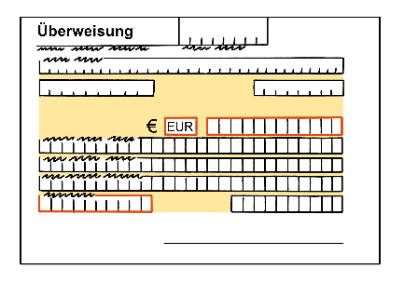
Das Geld muss man auf das JVA Konto überweisen.
Das Konto ist bei der Sparkasse zu Lübeck
Empfänger ist die JVA Lübeck
Die IBAN ist DE46 2305 01 01 00 25 00 22 05
Die BIC ist NOLADE21SPL
Bei der Überweisung muss im Betreff stehen:
der ganze Vorname und Nachname vom Gefangenen
und die Buch·nummer vom Gefangenen.
Dann können Sie das Geld als Eigengeld nutzen.

Ausstattung und Pflege Ihres Haftraumes

Der Haftraum ist ihr Wohnraum in der JVA.
Ein altes Wort für Haftraum ist Zelle.
Die JVA gibt Ihnen den Haftraum sauber.
Und mit allen nötigen Sachen.
Es gibt eine Liste mit all diesen Sachen.
Sie prüfen beim Einzug die Sachen mit der Liste.
Sie sagen sofort Bescheid, wenn etwas fehlt.
Wenn später etwas fehlt oder kaputt ist, gilt:
Sie sind dafür verantwortlich.
Sie müssen die Sachen im Haftraum und in der JVA gut behandeln.
Beim Auszug prüfen Sie mit der JVA wieder alles mit der Liste.

Das müssen Sie im Haftraum beachten.
Sie dürfen eigene Sachen im Haftraum haben.
Es darf aber nicht unordentlich werden.
Die Sicherheit in der JVA muss bleiben.
Die JVA haftet nicht für Schäden oder Verlust von privaten Sachen.

Wertvolle Sachen sollen Gefangene sicher aufbewahren lassen.
Dafür gibt es die Kammer in der JVA.
Oder Sie schicken Wertsachen an Verwandte.
Für beides müssen Sie vorher einen Antrag stellen.

Sie bekommen Schlüssel von der JVA
Sie bekommen Schlüssel für ihr Kühlfach.
Sie haben Aufschluss?
Dann bekommen Sie auch Schlüssel für den Haftraum.
Sie dürfen die Schlüssel nicht verlieren.
Sonst müssen Sie den Schaden ersetzen.

Diese Sachen sind im Haftraum verboten:

- Sachen an die Außenwand zu stellen oder zu hängen ist verboten.
- Vorhänge an der Tür zum Haftraum oder
an Wänden vom Haftraum oder
am Bett anbringen ist verboten.
- Bilder, Fotos, Poster oder ähnliche Sachen dürfen sie nur an Wandtafel oder Bilderleiste im Haftraum anbringen.
- Sie dürfen nur Elektro·geräte mit VDE Prüfzeichen benutzen.
- Sie dürfen die Beleuchtung nicht verdunkeln.
Sie dürfen zum Beispiel Lampen nicht bemalen oder etwas über Lampen hängen.
- Sie dürfen nichts auf den ganzen Fußboden legen.
Nur kleine, rutschfeste Matten sind erlaubt.

- Sie dürfen Wände und Schränke nicht beklebent oder bemalen.
Das gilt auch für die Sprech·anlage.
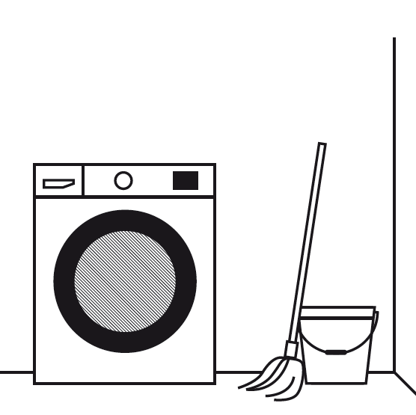

Sie wollen etwas am oder im Haftraum ändern?
Dann brauchen Sie dafür eine Erlaubnis.

Ihr Haftraum muss immer sauber sein.
Sie müssen die Betten mit Bettwäsche beziehen.
Die Bettwäsche müssen Sie alle 14 Tage wechseln.
Binden und Tampons dürfen Sie nicht in das WC werfen.

Tierhaltung
Sie dürfen in der JVA keine Tiere haben.
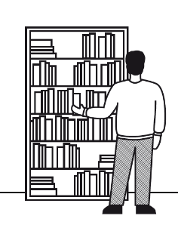

Bücherei und
eigene Bücher und Zeitschriften
In der JVA Lübeck gibt es eine Bücherei.
Die Bücherei ist in Station H3.
Dort kann man Bücher ausleihen.
Dafür gibt es festgelegte Zeiten.
In jeder Abteilung gibt es eine Liste mit den Zeiten.

Gefangene dürfen Bücher kaufen
Sie können Bücher direkt beim Verlag kaufen.
Dafür brauchen Sie eine Paket·marke.
Sie müssen die Paketmarke beantragen.
Sie dürfen höchstens 15 Bücher im Haftraum haben.


Das gilt für Zeitungen und Zeitschriften
Sie dürfen Zeitungen und Zeitschriften kaufen.
Sie dürfen Zeitschriften und Zeitungen im Abonnement kaufen.
Die JVA muss dabei immer beteiligt werden.

Hörfunk und Fernsehen
Gefangene dürfen eigene Radios und Fernsehgeräte nutzen.
Das steht im Gesetz.

Für die Geräte gelten bestimmte Bedingungen.
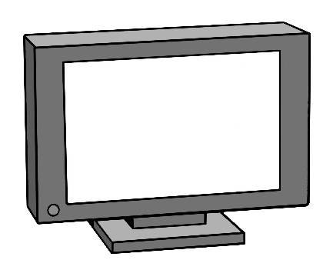
Die Geräte werden geprüft.
Sie müssen Geräte auf Wunsch für Bedienstete öffnen.
Sie müssen Stromkosten für Radio und Fernseher zahlen.
Sie müssen dafür 2 Euro im Monat zahlen.
Für mehr Infos zu Stromkosten gibt es Aushänge.
Andere Personen dürfen Ihnen Radio oder Fernseher bringen.
Dann prüft die JVA diese Geräte.
Die Prüfung kostet Geld.
Sie können solche Geräte bestellen.
Dafür brauchen Sie eine Genehmigung.
Dann prüft die JVA diese Geräte.
Die Prüfung kostet Geld.
Die JVA kann die Geräte beschaffen.
Dann prüft die JVA diese Geräte nicht.
Geräte werden versiegelt.
Sie dürfen die Geräte nicht verändern.
Gefangene dürfen die Geräte nur in ihrem Haftraum nutzen.
Sie dürfen die Geräte nicht verleihen.
Sonst dürfen sie die Geräte nicht mehr nutzen.

Ihr Radio oder Fernseher ist kaputt?
Dann vermittelt die JVA eine Firma zur Reparatur.
Sie müssen die Reparatur bezahlen.
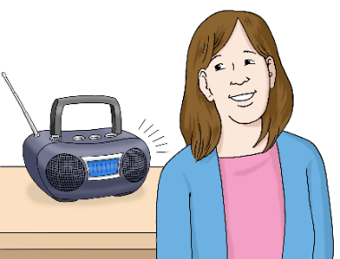

So dürfen Sie Radio und Fernseher nutzen:
Die Geräte müssen leise sein.
Sie dürfen sie nur auf Zimmerlautstärke nutzen.
Andere Gefangene dürfen nicht gestört werden.

Geräte von der JVA leihen
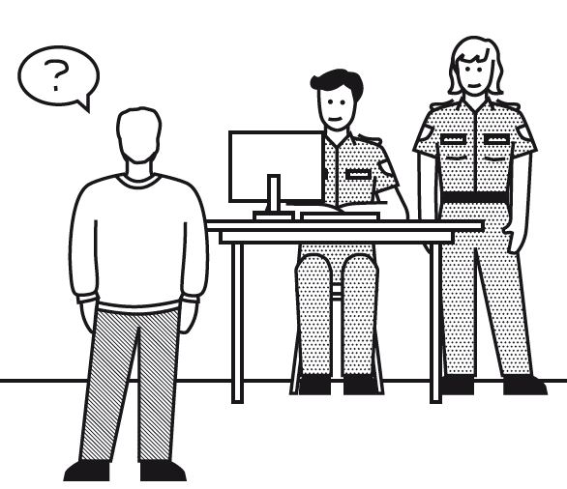
Die JVA hat wenige Radios und Fernseher.
Diese Geräte kann die JVA an Gefangene verleihen.
Dazu müssen Sie einen Antrag stellen.
Die Geräte gehören weiter der JVA.
Sie bekommen ein beschädigtes Gerät?
Dann müssen Sie das sofort Bediensteten melden.
Später müssen Sie Reparaturen oder Ersatz bezahlen.

Elektrische und elektronische Geräte
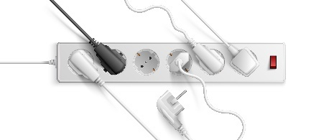
Sie dürfen höchstens 6 elektrische Geräte haben.
Dazu dürfen Sie 1 Dreifach·steckdosen haben.
Sie wollen wissen, welche Geräte erlaubt sind?
Dafür können Sie die Abteilungs·beamten fragen.
Für die Geräte müssen Sie einen Antrag stellen.

Sie dürfen die Geräte nur unter bestimmten Bedingungen nutzen.
Sie müssen die Geräte zur Kontrolle öffnen.
Eine Person im Vollzugsdienst kann das anordnen.
Danach werden die Geräte versiegelt.
Sie dürfen nur versiegelte Geräte benutzen.
Sonst müssen Sie das Gerät abgeben.
Sie müssen für die Stromkosten bezahlen.
Dafür gibt es ein Info·blatt.
Oder fragen Sie Bedienstete.

Kleidung
Gefangene können oft eigene Kleidung tragen.
Sie dürfen eigene Kleidung tragen, wenn sie bestimmte Kleidung selbst besitzen.
Das heißt auch Ausstattungs·grund·paket.
Sie müssen Reinigung von eigener Kleidung zahlen.
Das kostet 6 Euro im Monat.
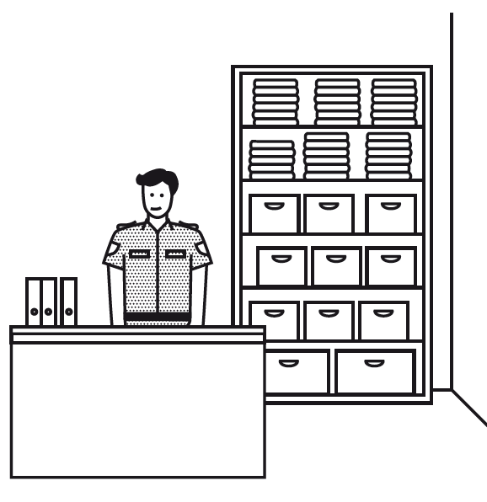

Ohne eigene Kleidung müssen Sie Anstalts·kleidung tragen.

Regeln für private Kleidung
Kleidung von Gefangenen darf nicht wie Dienst·kleidung aussehen.
Zum Beispiel Kleidung von Polizei oder Ärzten.
Kleidung mit radikalen Symbolen ist auch verboten.
Das sind zum Beispiel Symbole von verbotenen Vereinen und Gruppen.

Untersuchungs·gefangene dürfen auch eigene Kleidung tragen.
Und sie dürfen eigene Wäsche benutzen.
Zum Beispiel Bettwäsche.
Sie müssen für Wäsche und Reparatur von Kleidung und Wäsche selbst bezahlen.
Sie können das nicht bezahlen?
Dann müssen sie Anstaltskleidung tragen.
Mehr Infos gibt es bei den Stations·bediensteten.

Duschen und Wäschetausch
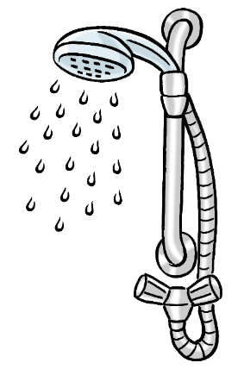

Auf jeder Station gibt es 1 Badewanne und 1 Dusche
Sie habe Dusche oder Wanne benutzt?
Dann müssen Sie diese danach reinigen.
Achten Sie in Toiletten besonders auf Sauberkeit.
Und auch in den Duschräumen.
Das ist gut für die Gesundheit.

Gesundheits·fürsorge

In der JVA Lübeck gibt es Sprechstunden mit Ärzten.
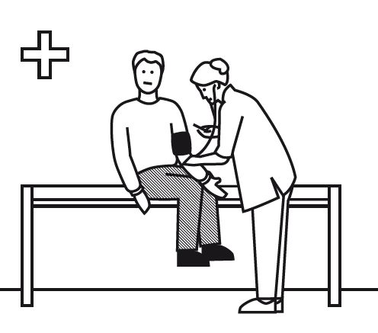
Die Sprechstunden sind in der Krankenabteilung.
Es gibt extra Sprechstunden für jeden Bereich der JVA.
Die Zeiten stehen am schwarzen Brett.
Sie müssen sich für die Sprechstunden anmelden.
Sie melden sich bei den Abteilungs·bediensteten an.
Wenn Sie sich vor 7:15 Uhr melden, gilt:
Die Sprechstunde ist noch am selben Tag.
Das gilt für Sprechstunden der Anstalts·ärzt*in.
Und für Sprechstunden der Zahn·ärzt*in.
Im Notfall können Sie sich immer melden.
Ärzt*innen in der JVA können Sie an andere Ärzt*innen überweisen
Sie dürfen nur mit einer Überweisung zu anderen Fachärzt*innen.
Sie sind gesetzlich Krankenversichert?
Dann gelten für Sie bei Behandlungen die gesetzlichen Regeln.

Rauchverbot

In der JVA Lübeck ist Rauchen verboten.
Das gilt für alle Räume.
So will die JVA Ihre Gesundheit schützen und die von anderen Personen.

Es gibt Ausnahmen vom Rauchverbot.
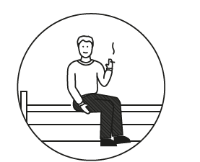
In den Haft·räumen dürfen Sie rauchen.
Solange Sie rauchen müssen Sie die Tür zum Haft·raum schließen.
Auf dem Freistunden·hof ist Rauchen erlaubt.

In bestimmten Fällen kann das Rauchen vor den Arbeits·betrieben erlaubt sein.
Das bestimmen die Werk·bediensteten vorher.

Resozialisierungs·angebote
Resozialisierung bedeutet:
Gefangene sollen nach dem Gefängnis wieder gut in der Gesellschaft leben.
Und keine neuen Straftaten begehen.

Die JVA hat viele Angebote zur Resozialisierung.
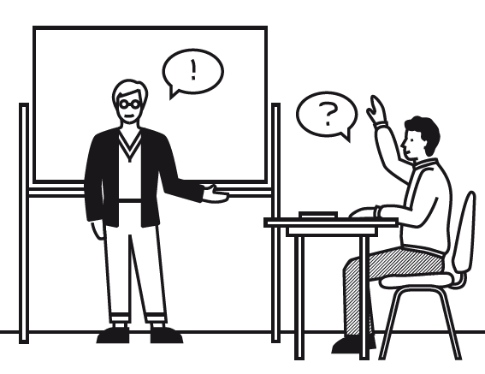
Angebote zur Resozialisierung helfen in verschiedenen Lebens·lagen.
Lebens·lagen sind zum Beispiel Situationen oder Zustände in der Familie.
Oder zum Beruf oder Wohnen.
Die Beschäftigten in der Abteilung können Ihnen Infos zur Teilnahme an Angeboten geben.
Es gibt immer Angebote zur Resozialisierung.
Die Angebote stehen in der Anlage "Resozialisierungsangebote".

Sprechstunden von anderen Anbietern
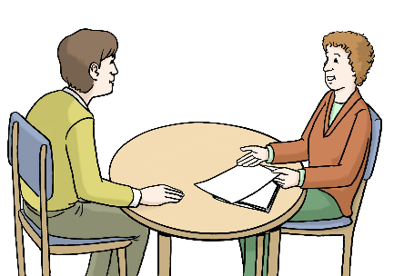
Viele Anbieter helfen Gefangenen und Untergebrachten.
Diese Anbieter kommen von außerhalb der JVA.
Sie bieten Beratung und Behandlung an.
Es geht zum Beispiel um Arbeit und Ausbildung.
Oder um legale und illegale Drogen.
Oder um Schulden.
Oder um Wohnungen.
Beschäftigte in den Abteilungen geben mehr Infos.

Seelsorge, Gottesdienste, religiöse Veranstaltungen
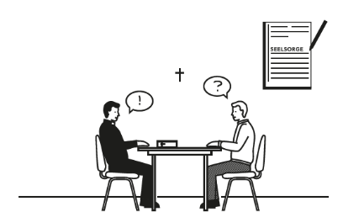

Christliche Gottesdienste sind immer am Sonntag.
Abwechselnd gibt es evangelische und katholische Gottesdienste.
Die Zeiten stehen an den Schwarzen Brettern.
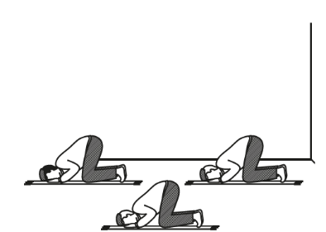

Muslimische Gebetsstunde ist freitags.
Für die genauen Termine können Sie Bedienstete in der Station fragen.


Sie können Einzelgespräche zur Seelsorge bekommen.
Fragen Sie dazu die zuständigen Pastoren der JVA.

Kontakte zu anderen Religionen sind möglich.
Infos dazu geben Ihnen die Leitungen von Vollzugs·abteilungen.
Oder Bedienstete in den Abteilungen.

Sport
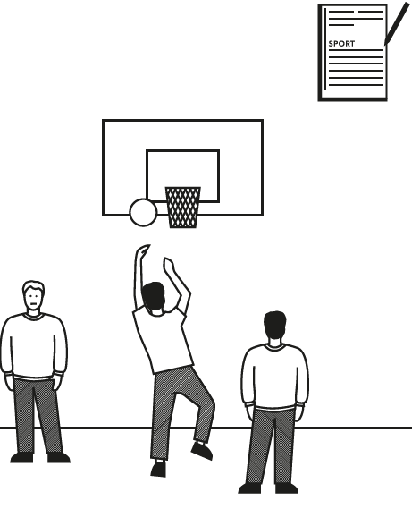
Gefangene können Sport machen.
Die Teilnahme an Sport hängt von vielen Sachen ab.
Zum Beispiel von Ihrem Gefangenen·status.
Und vom von Personal und Räumen.
Und vom Wetter.
Sport ist im Freistundenhof oder auf dem Sportplatz oder im Freizeitraum vom Frauenvollzug.
Zeiten für den Sport sagen Ihnen die Bediensteten.
Sport ist immer in Gruppen.
Sie müssen kaputte Sportgeräte sofort den Bediensteten melde.
Junge Untersuchungsgefangene müssen 2 Stunden Sport in der Woche machen können.

Weitere Veranstaltungen
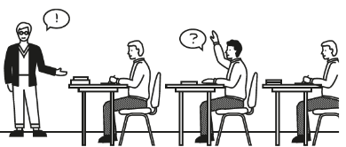
Infos zu anderen Veranstaltungen finden Sie an den Schwarzen Brettern in der Station.
Sie wollen an anderen Veranstaltungen teilnehmen?
Das müssen Sie den Abteilungs·bediensteten schriftlich mitteilen.
Auch nach der Anmeldung gilt:
Sie müssen rechtzeitig zu Veranstaltungen kommen.
Sonst können sie bei Veranstaltungen nicht mitmachen.

Meldepflichten
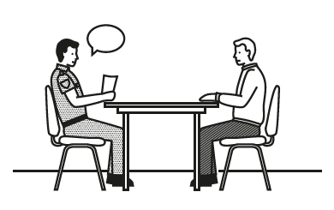
Diese Sachen müssen Sie sofort den Bediensteten sagen:
- Erkrankungen,
- Verletzungen,
- Arbeitsunfälle,
- Ausschlag auf Ihrer Haut
- Ungeziefer wie zum Beispiel Flöhe.
Auch diese Sachen müssen Sie sofort den Bediensteten im Vollzug sagen.

Das gilt sobald Sie davon etwas wissen:
- Selbst·verletzung oder
Plänen für Selbst·verletzung
- Selbstmord oder Plänen für Selbstmord
- Angriffe oder geplante Angriffe auf Personen
- Sachen oder Plänen, die eine große Gefahr für Leben und Gesundheit von Personen sind.
- Flucht
- Verabredung zur Meuterei.
Sie müssen es sofort Vollzugs·bediensteten sagen.
Oder sie drücken den Knopf für den Hausalarm.
Oder den Ruf·knopf.

Verbote

Diese Regeln gelten:
- Das Pendeln ist verboten.
- Das Tätowieren ist verboten.
Sie dürfen auch keine Materialien und Geräten zum Tätowieren haben.

- Sie dürfen keine Sache haben, die einen Rausch verursachen können.
Zum Beispiel keinen Alkohol und Cannabis.
Das gilt auch für verbotene Sachen.
Sie dürfen diese Sachen auch nicht in die JVA bringen oder dort herstellen.
Sie dürfen diese Sachen auch nicht rauchen, trinken oder anders einnehmen.
Und nicht an andere Personen weiter·geben.
Sie dürfen auch keine Geräte zum Herstellen von solchen Sachen besitzen.
Eine Ausnahme gilt, wenn Ärztinnen die Sache verordnen.
Sie dürfen nur ärztlich verordnete Medikamente besitzen.
Die JVA darf Urin·kontrollen, Speichel·tests
Atemalkohol·tests, oder Wischtests machen.
So beobachtet die JVA das Drogen·verhalten. Vielleicht zeigt die Probe Drogen oder Alkohol an.
Aber Sie sagen, dass Sie die Sache nicht verzehrt oder eingenommen haben.
Dann wird die Probe von einem unabhängigen Labor überprüft.
Vielleicht hat das Labor das gleiche Ergebnis wie der Test.
Dann müssen Sie die Labor·kosten bezahlen.
- Sie dürfen elektrische und sanitäre Anlagen nicht verändern.
Das bedeutet:
Sie dürfen zum Beispiel an Schaltern, Kabeln oder Wasserspülung nichts verändern.
- Sie dürfen keine Dinge oder Reste von Essen in der Toilette herunter·spülen.
- Sie dürfen keine Dinge oder Speisen aus dem Fenster werfen.
Sie dürfen keine freilebenden Tiere füttern,
- Sie dürfen zu anderen Gefangenen keinen Kontakt durch die Beobachtungs·klappe haben.
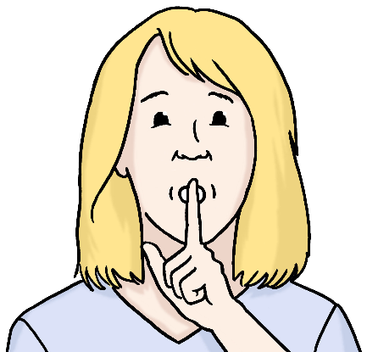
- Sie dürfen keine Ruhestörung machen.
Zum Beispiel
nicht Rufen,
nicht Klopfen,
nicht laut Singen,
den Ton von Radio oder Fernseher nicht zu laut einstellen.
Sie dürfen mit dem Spiegel auch nichts am Zellenfenster machen,
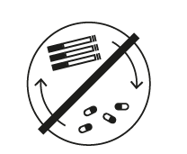
- Sie dürfen nur erlaubte Geschäfte mit anderen Gefangenen machen.
Mehr zu Geschäften steht in 1. Punkt d von dieser Hausordnung.

- Sie dürfen Dinge nur mit Erlaubnis von der JVA besitzen.
Sie dürfen Gegenstände nur mit Erlaubnis der JVA weitergeben.
- Sie dürfen die Ruf·anlage nur aus einem wichtigen Grund benutzen.
- Sie dürfen keine Mobiltelefone besitzen.
Sie dürfen keine Mobiltelefone weitergeben. Sie dürfen keine Mobiltelefone in die JVA bringen.
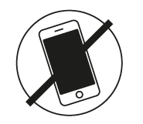
Diese Regeln gelten auch für andere Geräte zum Telefonieren und zum Nachrichten senden.
Und für andere Geräte, um das Internet zu nutzen.
Alle diese Geräte sind verboten.
- Das Piercen ist verboten.
Sie dürfen auch keine Materialien und Geräte zum Piercen haben.
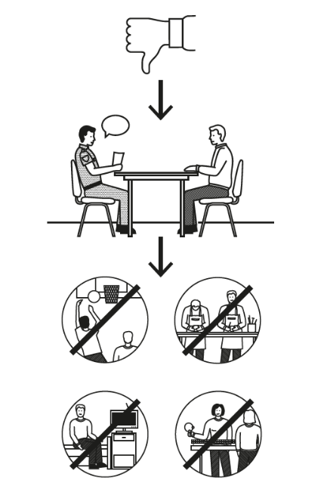
Sie verstoßen gegen eines oder mehrere von diesen Verboten?
Dann kann die JVA Lübeck ein Disziplinar·verfahren gegen Sie einleiten.
Dann kann es Strafen für Sie geben.
Das steht so im Gesetz.

Anträge, Beschwerden, Rechts·behelfe

Gefangene sprechen mit den Stations-Bediensteten.
Diese helfen oft.
Oder sie sagen, wenn ein Antrag nötig ist.
Die Bediensteten können Ihnen besser helfen, wenn Sie die Sache kurz erklären.
Bis Ihr Thema bearbeitet wird kann es etwas dauern.
Bitte beachten Sie diese Zeit bei einer Frage.
Gefangene können immer auch mit der Leitung von der Abteilung im Vollzug sprechen.
Oder mit der Leitung für den Vollzug.

Gefangene können Wünsche, Vorschläge und Beschwerden an die Leitung von der JVA senden.
Diese Sachen müssen Sie selbst betreffen.
Das steht so im Gesetz.
Zuerst prüft die Leitung von der Abteilung im Vollzug oder die Leitung für den Vollzug das Anliegen.
Sie wollen danach weiter mit der Leitung von der JVA reden?
Dann spricht die JVA-Leitung mit dem Gefangenen.

Manchmal besucht die Aufsichts·behörde die JVA.

Die Aufsichts·behörde kontrolliert die JVA.
Gefangene dürfen bei Besuchen der Aufsichts·behörde mit Vertreter*innen sprechen. Dafür müssen sie sich bei Bediensteten melden.
Die Bediensteten schreiben das ins Vormerk·buch.

Gefangene können gegen Entscheidungen der JVA zum Gericht gehen.

Sie können gegen Anordnungen, Verfügungen oder andere Maßnahmen zum Gericht zu gehen.
Die Maßnahmen müssen Sie persönlich betreffen.
Sie machen einen Antrag:
etwas soll anders gemacht werden

Es geht um Maßnahmen im Straf·vollzug?
Dann muss die Straf·vollstreckungs·kammer beim Landgericht Lübeck den Antrag bekommen.
Der Antrag muss schriftlich sein.
Oder die Geschäftsstelle vom Gericht schreibt den Antrag auf.

Im Antrag geht es um einen schriftlichen Bescheid?
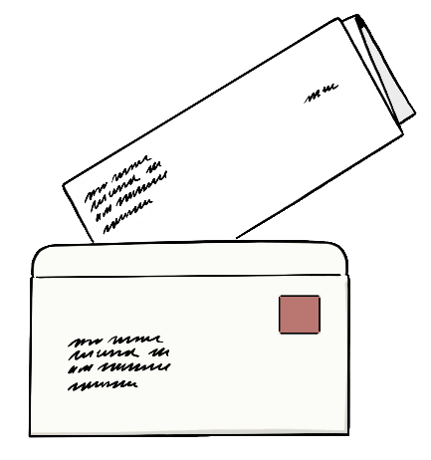
Die JVA hat Ihnen eine Anordnung oder Verfügung als Brief geschrieben?
Dieser Brief heißt auch Bescheid.
Sie wollen gegen den Bescheid etwas machen?
Dann muss Ihr Antrag spätestens 2 Wochen nach dem Bescheid beim Gericht sein.
Das Verfahren beim Landgericht kostet Sie Geld.

Andere Regeln für Untersuchungs·gefangene
Für Untersuchungs·gefangene gelten besondere Regeln für den Rechts·schutz.
Diese Regeln stehen im Gesetz.

Gefangene dürfen sich über die Bediensteten und Leitungen von der JVA beschweren.
Dazu gibt es die Dienst·aufsichts·beschwerde.
Dafür gibt es keine Frist.
Dies Recht steht im Gesetz.

Wer muss die Anträge schreiben?

Gefangene müssen ihre Anträge selbst schreiben.

Sie können nicht selbst schreiben?
Dann helfen ihnen die Bediensteten.
Oder die Abteilungsleitung.
Gefangene dürfen keine wiederholte Rechts·beratung geben.
Das gilt auch für kostenlose Rechts·beratung.
Das steht im Gesetz.
Alle Gesetze und Regeln zu diesem Abschnitt 26 können Sie in der Abteilung lesen.

Anstalts·beirat
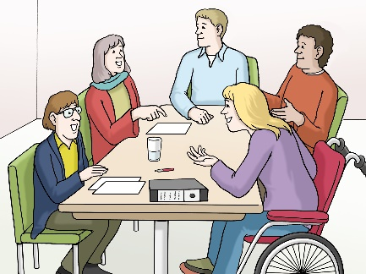
Bei der JVA Lübeck gibt es einen Beirat.
Im Beirat sind Personen des öffentlichen Lebens.
Das sind Personen, die aus Politik, Wirtschaft, Kultur, Sport oder anderen Bereichen bekannt sind.
Eine Liste mit den Mitgliedern vom Beirat können Ihnen die Bediensteten von der Station zeigen.
Die Mitglieder vom Beirat helfen bei der Betreuung von Gefangenen.
Und bei der Betreuung von Untergebrachten.
Gefangene und Untergebrachte können Wünsche und Anregungen an den Beirat schicken.
Dafür gibt es ein Formular.
Das Antrags·formular muss man als Brief schicken.

Interessen·vertretung der Gefangenen

Das kurze Wort für Interessen·vertretung der Gefangenen ist IVG.
Gefangene und Untergebrachte in der JVA Lübeck sollen ihre Interessen vertreten können.
Sie sollen Verantwortung für Sachen übernehmen.
Das gilt, wenn Mitwirkung möglich ist.
Die JVA muss ihre Aufgaben trotzdem erfüllen.
Für die Mitwirkung gibt es in der JVA eine IVG.
Gefangene und Untergebrachte wählen die IVG.
Eine Aufgabe von der IVG ist Vermittlung zwischen , Gefangenen und Anstaltsleitung.
Mehr Infos gibt es von Bediensteten der Stationen.
Der Leiter
der Justiz·vollzugs·anstalt Lübeck

Der Text in Leichter Sprache ist von
André Delor

Institut für Leichte Sprache
Lebenshilfe Schleswig-Holstein e.V.
Kehdenstraße 2-10
24103 Kiel
Der Text wurde von der Prüfgruppe des
Instituts für Leichte Sprache Lebenshilfe S-H geprüft.
Diese Prüfenden haben dabei mitgeholfen:

Die Bilder im Text sind von:
Lebenshilfe für
Menschen mit geistiger Behinderung Bremen e.V.
Illustrator Stefan Albers, Atelier Fleetinsel, 2013
Justizministerium S-H

© European Easy-to-Read Logo: Inclusion Europe. Mehr Informationen im Internet unter: Internetseite von Inclusion Europe

